№ п/п | Наименование товара | Ед. изм. | Кол-во | Технические, функциональные характеристики
 |  |  |  | Показатель (наименование комплектующего, технического параметра и т.п.) | Описание, значение
1. | Песочница №19  ПД-19  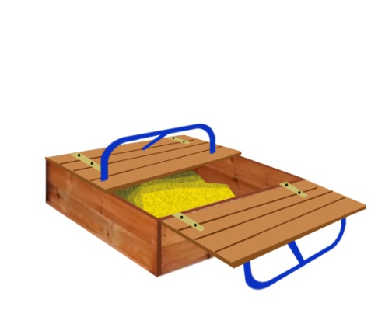 | шт. | 1
 |  |  |  | Высота (мм) | 600
 |  |  |  | Длина (мм) | 1400
 |  |  |  | Ширина (мм) | 1400
 |  |  |  | Применяемые материалы
 |  |  |  | Столбы песочницы | В кол-ве 4шт., выполнены из деревянного бруса естественной влажности 100*100мм. Нижняя часть столба покрыта битумной мастикой с последующим бетонированием.
 |  |  |  | Каркас песочницы | В кол-ве 1 шт. изготовлен из доски сосновых пород естественной влажности толщиной 40мм в кол-ве 8шт. с покрытием антисептиком «Акватекс»
 |  |  |  | Крышки песочницы | В кол-ве 2шт., выполнены из доски естественной влажности толщиной 22мм. Крышки крепятся к песочной коробке с помощью металлической петли в кол-ве 4шт.
 |  |  |  | Ручки | В кол-ве 2шт., выполнены из металлической трубы диаметром 27мм с покраской термопластичной порошковой краской.
 |  |  |  | Материалы | Деревянный брус и деревянная доска выполнены из сосновой древесины естественной влажности, тщательно отшлифованы со всех сторон и покрашены в заводских условиях антисептиком «Акватекс». Металл покрашен термопластичной порошковой краской, саморезы по дереву. ГОСТ Р 52169-2012

